Инструкция по внесению в ГИС «Энергоэффективность»
декларации о потреблении энергетических ресурсов
Порядок представления декларации о потреблении энергетических ресурсов в Минэкономразвития России установлен Приказом Минэкономразвития России от 28.10.2019 № 707 (ред. от 23.09.2021) «Об утверждении Порядка представления декларации о потреблении энергетических ресурсов и формы декларации о потреблении энергетических ресурсов».
Субъектами декларирования (кто обязан представлять декларацию) согласно Федеральному закону № 261-ФЗ «Об энергосбережении и о повышении энергетической эффективности и о внесении изменений в отдельные законодательные акты Российской Федерации» являются:
- органы государственной власти;
- органы местного самоуправления;
- государственные и муниципальные учреждения.
Этапы ведения декларации в ГИС «Энергоэффективность» приведены в Таблица 1.
Таблица 1 - Этапы ведения декларации в ГИС «Энергоэффективность»
Номер этапа | Ответственный | Действие над декларацией | Сроки
1 | субъект декларирования | представление в Минэкономразвития России/  размещение в ГИС «Энергоэффективность» | до 30 апреля года следующего за отчетным
2 | Минэкономразвития России | проверка | 30 дней
 |  | уведомление о нарушениях субъекта декларирования (в случае обнаружения нарушений)
3 | субъект декларирования | устранение нарушений (в случае получения уведомления о нарушениях) | 15 дней

Схема внесения в ГИС «Энергоэффективность» декларации о потреблении энергетических ресурсов
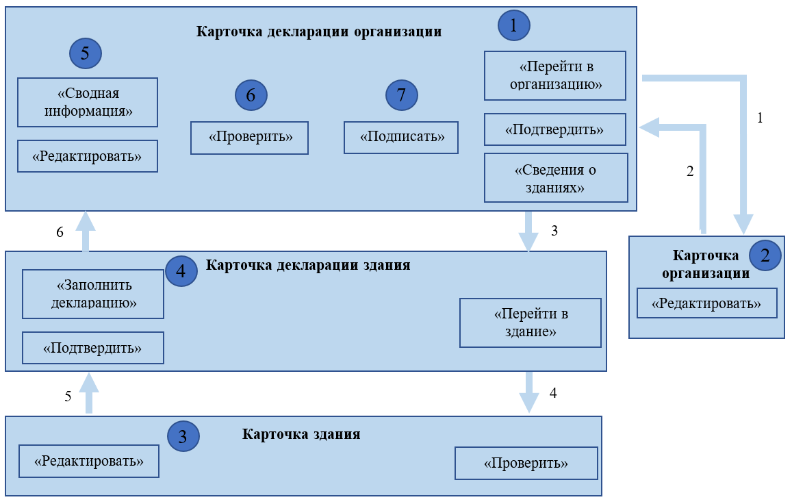
Этапы внесения в ГИС «Энергоэффективность»
декларации о потреблении энергетических ресурсов

- Создать декларацию в ГИС «Энергоэффективность»
При условии, что организация зарегистрирована в ГИС «Энергоэффективность», а декларация для организации не создана в системе, то есть имеет статус «Отсутствует»/«Заполнить декларацию», сотруднику организации с ролью в системе «Декларант» или «Руководитель» необходимо разместить декларацию в системе.
Разместить декларацию в системе можно одним из трех способов.
1.1 Способ 1. Создание декларации из карточки организации:
- в левом меню выбрать пункт «Организации» (Рисунок 1);
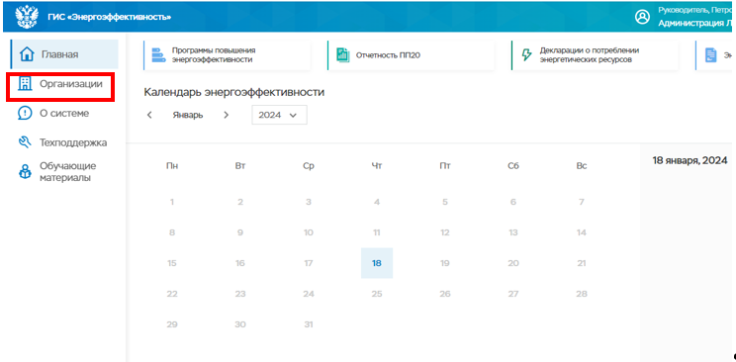
Рисунок 1 – Раздел «Организации» в ГИС «Энергоэффективность»
- в таблице с перечнем организаций выбрать организацию;
- в карточке организации выбрать вкладку «Декларации»;
- во вкладке «Декларации» нажать кнопку «Добавить декларацию» (Рисунок 2);
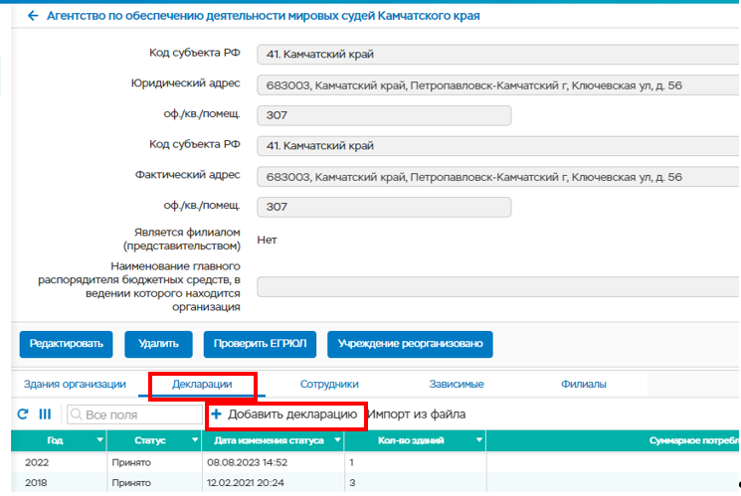
Рисунок 2 – Кнопка «Добавить декларацию» на вкладке «Декларации» в карточке организации
- во всплывающем окне выбрать год декларации (Рисунок 3);
- во всплывающем окне нажать кнопку «Создать».
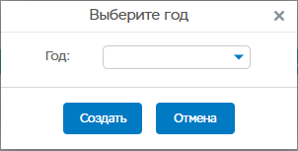
Рисунок 3 – Всплывающее окно с выбором года декларации
1.2 Способ 2. Импорт декларации из файла:
- в левом меню выбрать пункт «Организации» (Рисунок 1);
- в таблице с перечнем организаций выбрать организацию;
- в карточке организации выбрать вкладку «Декларации»;
- на вкладке «Декларации» нажать кнопку «Импорт из файла» (Рисунок 4);
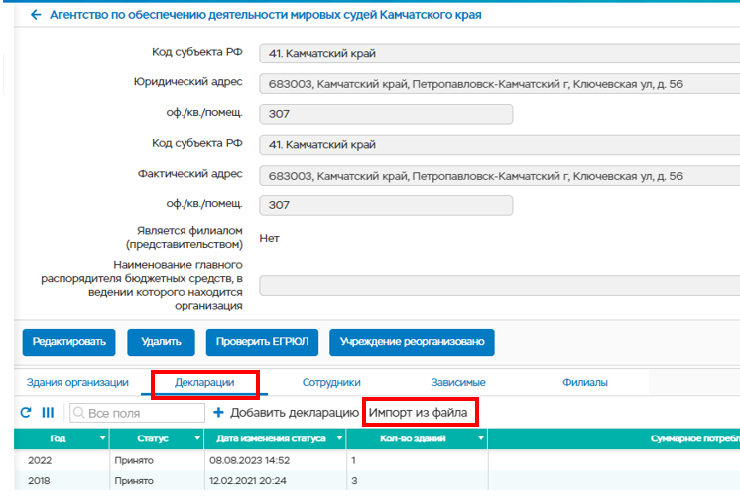
Рисунок 4 – Кнопка «Импорт из файла» на вкладке «Декларации» в карточке организации
- во всплывающем окне скачать шаблон и инструкцию, нажав на соответствующие ссылки (Рисунок 5);
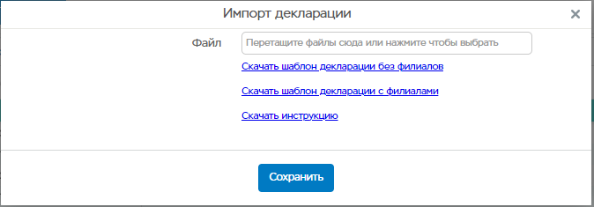
Рисунок 5 – Всплывающее окно «Импорт декларации»
- заполнить шаблон, пользуясь инструкцией, сохранить файл;
- загрузить шаблон в систему, выбрав соответствующий файл в поле «Файл» всплывающего окна «Импорт декларации» (Рисунок 5);
- во всплывающем окне нажать кнопку «Сохранить».
1.3 Способ 3. Создание декларации в разделе «Декларации учреждений»:
- выбрать пункт главного меню «Декларации о потреблении энергетических ресурсов» (Рисунок 6);
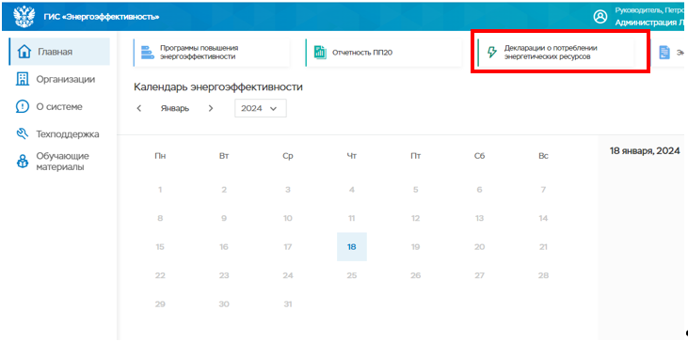
Рисунок 6 – Раздел «Декларации о потреблении энергетических ресурсов» в ГИС «Энергоэффективность»
- на странице «Декларации учреждений» выбрать отчетный год (Рисунок 7);
- на странице «Декларации учреждений» в таблице с перечнем организаций в строке организации в столбце «Статус декларации» нажать на ссылку «Отсутствует» (Рисунок 7).
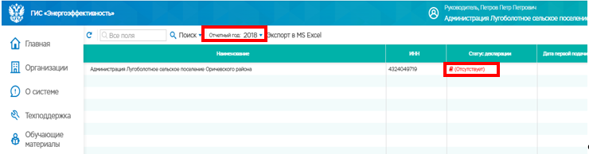
Рисунок 7 – Страница «Декларации учреждений»
1.4 После размещения декларации в системе одним из трех способов открывается уведомление о необходимости проверить данные в карточке организации (Рисунок 8):
- нажать в окне уведомления кнопку «ОК». Открывается созданная декларация в статусе «Заполняется организацией» (Рисунок 9).
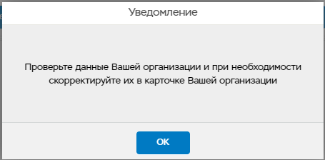
Рисунок 8 – Уведомление о необходимости проверить данные в карточке организации
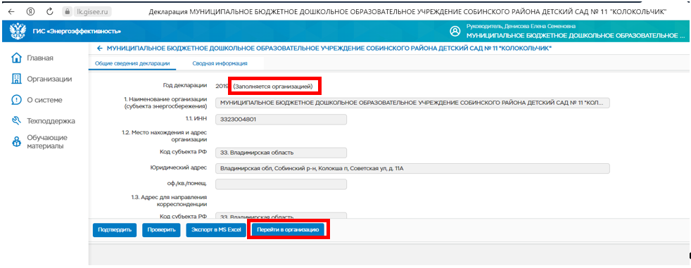
Рисунок 9 – Созданная декларация организации в статусе «Заполняется организацией»
- Проверить данные организации и при необходимости скорректировать их в карточке организации:
- в карточке декларации организации нажать кнопку «Перейти в организацию» (Рисунок 9);
- в открывшейся карточке организации проверить корректность заполнения всех полей (Рисунок 10);
- при необходимости в карточке организации нажать кнопку «Редактировать» (Рисунок 10), скорректировать сведения, нажать кнопку «Сохранить»;
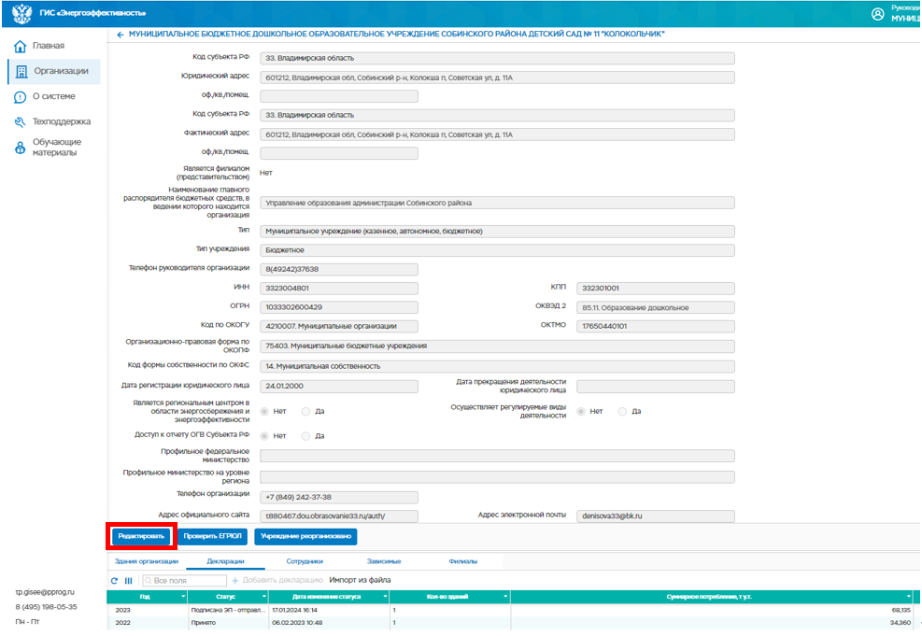
Рисунок 10 – Карточка организации
- в карточке организации нажать кнопку «Проверить ЕГРЮЛ» (Рисунок 10). Появляется уведомление о том, что расхождений данных в системе и в ЕГРЮЛ нет (Рисунок 11) или уведомление со сведениями о расхождениях (Рисунок 12);
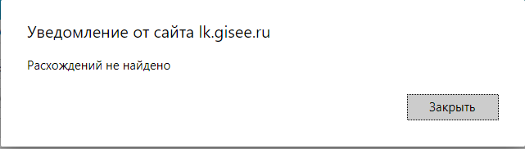
Рисунок 11 – Уведомление о том, что расхождений данных в системе и в ЕГРЮЛ нет
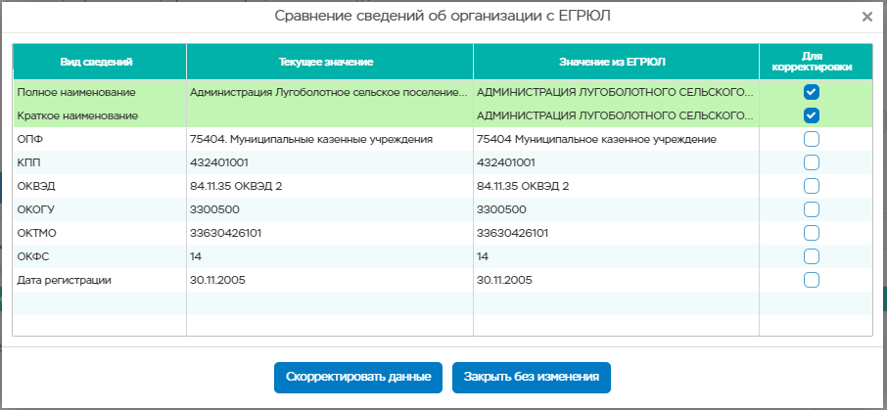
Рисунок 12 – Уведомление со сведениями о расхождениях данных в системе и в ЕГРЮЛ
- вернуться в карточку декларации организации (Рисунок 13), перейдя на предыдущую вкладку или сделав шаг назад «»;
- в карточке декларации организации нажать кнопку «Подтвердить» (Рисунок 13);
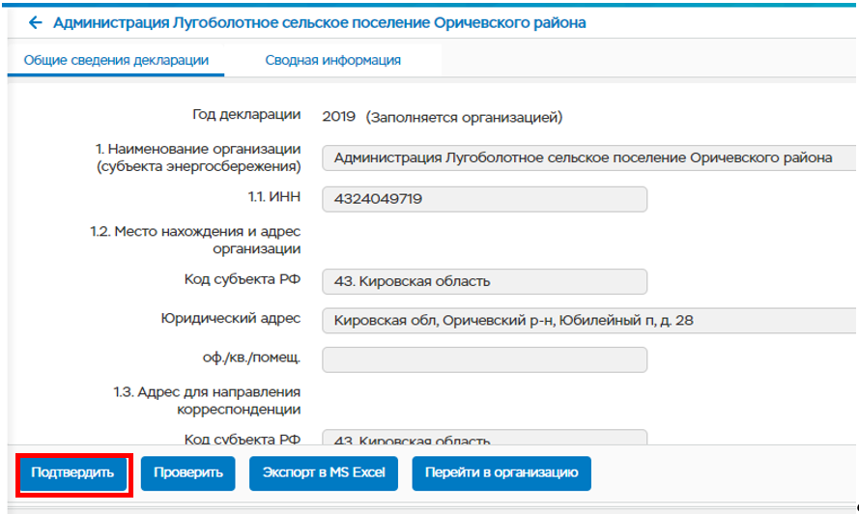
Рисунок 13 – Кнопка «Подтвердить» в карточке декларации организации
- нажать кнопку «Да» в открывшемся окне подтверждения действия (Рисунок 14). В карточке декларации организации появляются вкладки «Сведения о зданиях Декларации», «Ответственные лица», «Лист согласования» (Рисунок 15).
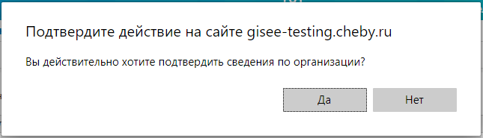
Рисунок 14 – Окно с подтверждением сведений по организации
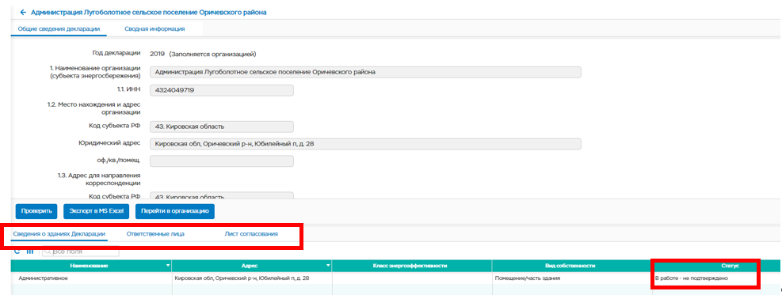
Рисунок 15 – Карточка декларации организации после подтверждения сведений об организации
- Проверить данные по зданию и при необходимости скорректировать их в карточке здания:
- на вкладке «Сведения о зданиях Декларации» карточки декларации организации отображены все здания, внесенные в карточку организации и действующие в том году, за который вносятся отчетные данные (соответствующие даты начала и окончания эксплуатации учреждением в общих сведениях по зданию в карточке здания), здания имеют статус «В работе – не подтверждено» (Рисунок 15);
- двойным нажатием левой кнопки мыши по соответствующей строке на вкладке «Сведения о зданиях Декларации» выбрать здание. Открывается уведомление о необходимости проверить данные в карточке здания организации (Рисунок 16);
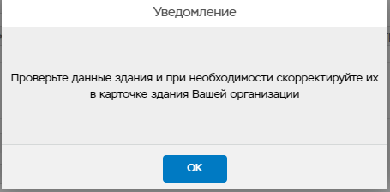
Рисунок 16 – Окно уведомления о необходимости проверить данные в карточке здания организации
- нажать в окне уведомления кнопку «ОК». Открывается карточка с декларацией здания, содержащая кнопки «Подтвердить» и «Перейти в здание» (Рисунок 17);
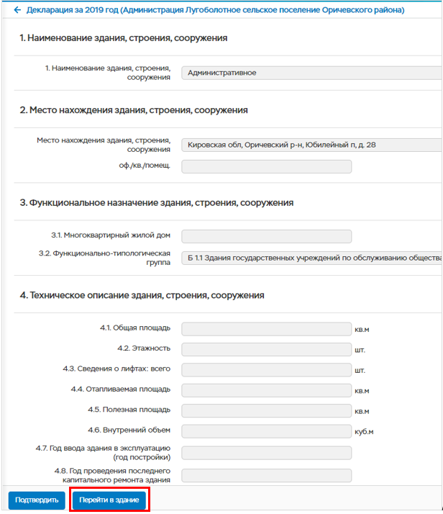
Рисунок 17 – Карточка с декларацией здания
- в карточке с декларацией здания нажать кнопку «Перейти в здание» (Рисунок 17);
- открыта карточка здания, содержащая только вкладку «Общие сведения по зданию» (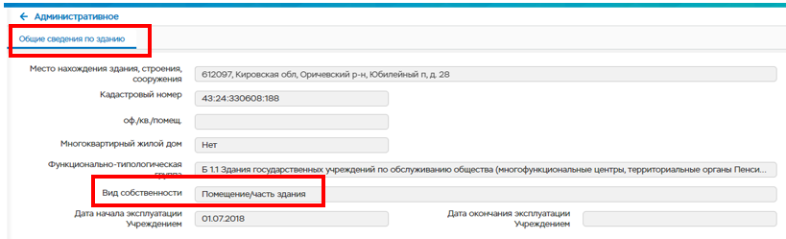 Рисунок 18), если вид собственности здания указан «Помещение/часть здания», и две вкладки «Общие сведения по зданию» и «Паспорт здания» (Рисунок 19), если указан иной вид собственности здания;
Рисунок 18 – Карточка здания, если вид собственности здания указан «Помещение/часть здания»
- в карточке здания проверить корректность заполнения всех полей на обеих вкладках;
- в карточке здания нажать кнопку «Проверить» (Рисунок 19), ознакомиться с протоколом проверки (Рисунок 20);
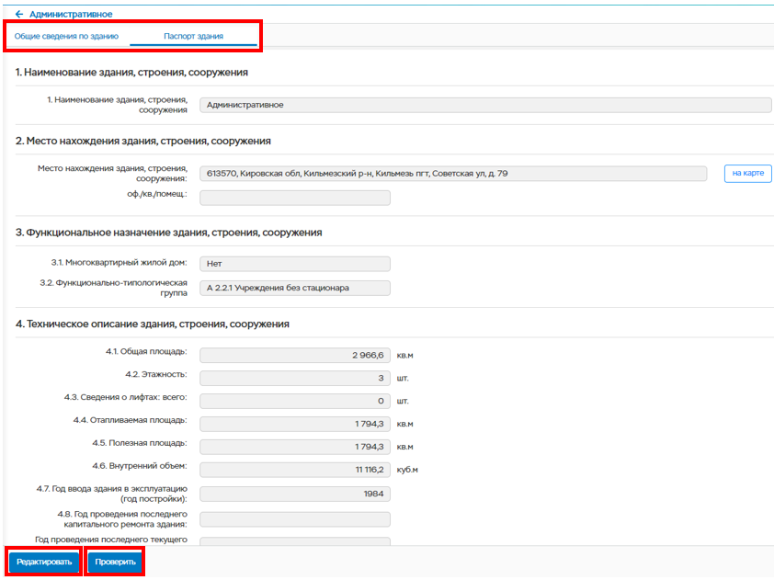
Рисунок 19 – Карточка здания, если указан вид собственности здания отличный от «Помещение/часть здания»
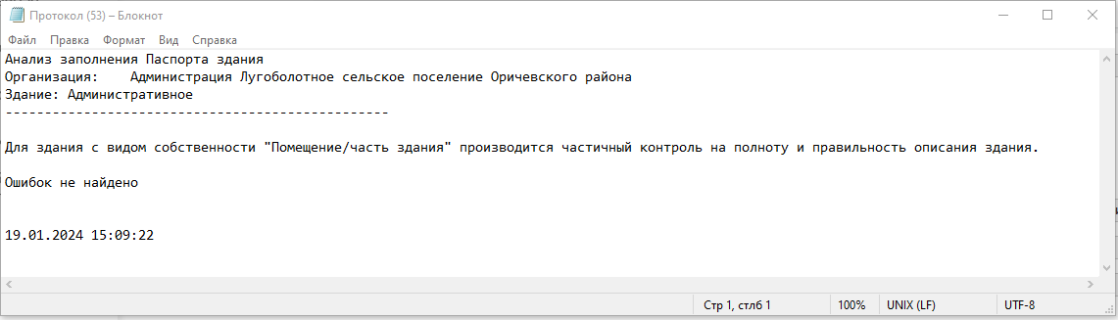
Рисунок 20 – Протокол проверки карточки здания
- при необходимости в карточке здания нажать кнопку «Редактировать» (Рисунок 19), скорректировать сведения, нажать кнопку «Сохранить»;
В карточке здания все поля на вкладке «Общие сведения по зданию» редактируются. На вкладке «Паспорт здания» доступны к редактированию только поля п.п. 4-11, п.п. 1-3 автоматически заполняются сведениями с вкладки «Общие сведения по зданию» карточки этого здания.
Для корректного ввода адреса в системе: нажать на поле заполнения адреса, в открывшемся поле «Адресный классификатор ФИАС» выбрать регион из выпадающего списка, ввести в поле поиска без запятых через пробелы: город, улицу, номер здания (например, Москва Ленина 1). Если адрес отсутствует в справочнике, проверить наличие адреса в базе адресов ФИАС (fias.nalog.ru), которую использует ГИС «Энергоэффективность». В случае отсутствия адреса в ФИАС обратиться в орган местного самоуправления с заявкой на добавление адреса в ФИАС. После появления адреса в ФИАС он автоматически импортируется в систему. В качестве временной меры поставить галочку «Адрес без дома», выбрать регион из списка, в строке поиска ввести название населенного пункта и улицы, выбрать адрес. В поле «оф./кв./помещ.» указать номер дома.
- вернуться в карточку декларации здания (Рисунок 21), перейдя на предыдущую вкладку или сделав шаг назад «»;
- в карточке декларации здания нажать кнопку «Подтвердить» (Рисунок 21);
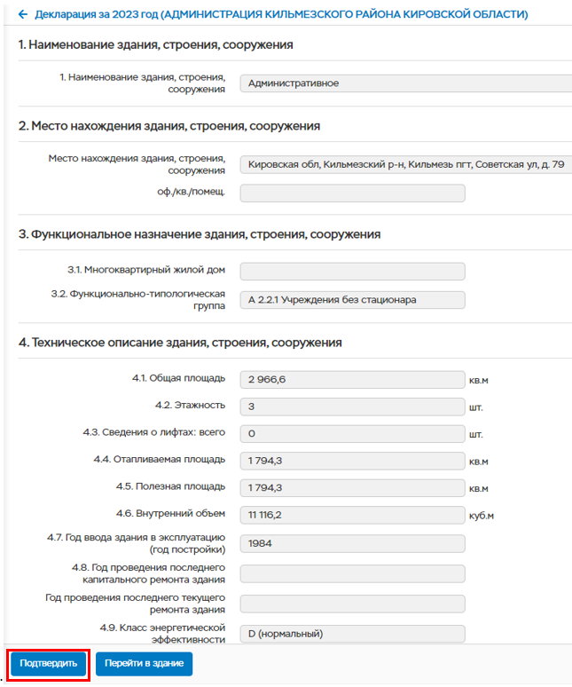
Рисунок 21 – Кнопка «Подтвердить» в карточке декларации здания
- нажать кнопку «Да» в открывшемся окне подтверждения действия (Рисунок 22);
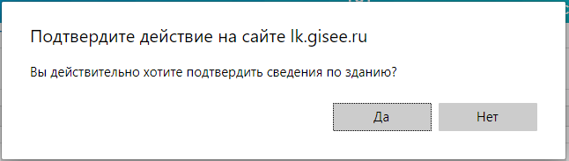
Рисунок 22 – Окно с подтверждением сведений по зданию
- в карточке декларации здания кнопка «Подтвердить» заменилась на кнопку «Заполнить декларацию» (Рисунок 23), здание приобрело статус «В работе».
Если вид собственности здания указан «Помещение/часть здания», декларация на это здание не заполняется. Поэтому после проверки сведений по зданию, исправления всех ошибок по нему и подтверждения этих сведений здание приобретает статус «Заполнено».
- Заполнить декларацию по зданию:
- в карточке декларации здания нажать кнопку «Заполнить декларацию» (Рисунок 23);
- заполнить в карточке декларации здания пункты 12, 13, 14, нажать кнопку «Сохранить» и нажатием кнопки «Да» в всплывающем окне подтвердить действие;
В карточке декларации здания доступны к редактированию только поля п.п. 12-14, п. 15 рассчитывается автоматически, п.п. 1-11 не редактируются, а автоматически заполняются из карточки здания.
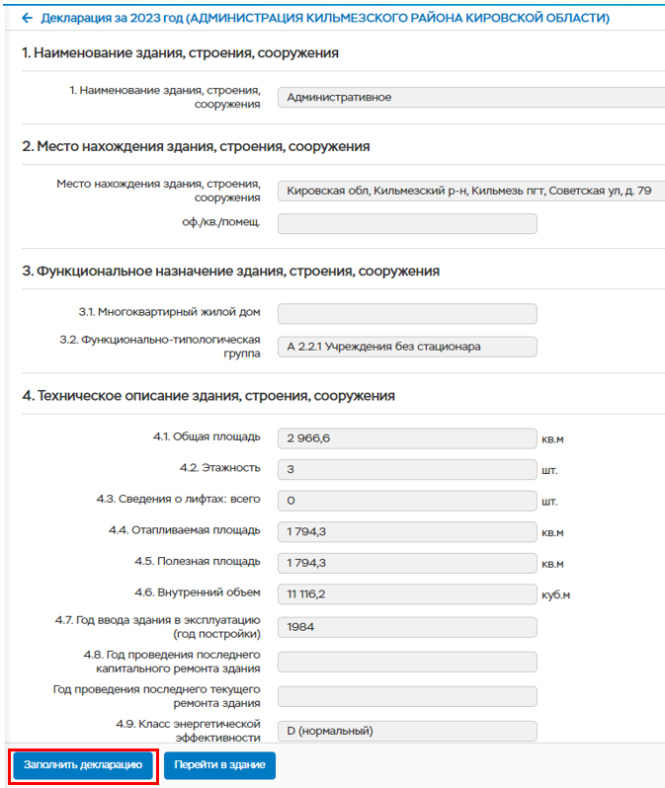
Рисунок 23 – Кнопка «Заполнить декларацию» в карточке декларации здания
- вернуться в карточку декларации организации (Рисунок 24), перейдя на предыдущую вкладку или сделав шаг назад «».
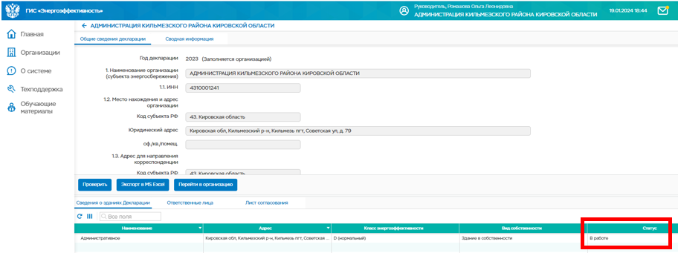
Рисунок 24 – Карточка декларации организации после подтверждения данных о здании
По описанной выше методике (этапы 3 и 4) необходимо проверить и заполнить данные по каждому зданию организации.
- Заполнить декларацию по организации:
- вкладка «Ответственные лица» в карточке декларации организации заполняется автоматически данными из карточек пользователей, зарегистрированных в системе от организации (Рисунок 25);
При необходимости добавить новое ответственное лицо за представление декларации пользователь с ролью «Руководитель» в карточке организации на вкладке «Сотрудники» может добавить учетную запись для нового сотрудника с ролью «Декларант». Для смены руководителя или блокировки учетной записи декларанта необходимо направить заявку в техническую поддержку ГИС «Энергоэффективность».
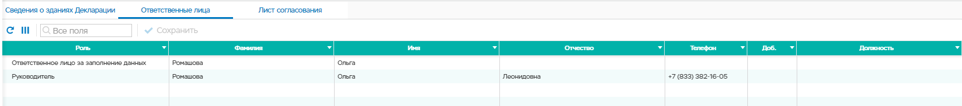
Рисунок 25 – Вкладка «Ответственные лица» в карточке декларации организации
- вкладка «Лист согласования» в карточке декларации организации заполняется автоматически данными о смене статуса декларации организации в системе и подтверждении данных об организации и о зданиях (Рисунок 26);
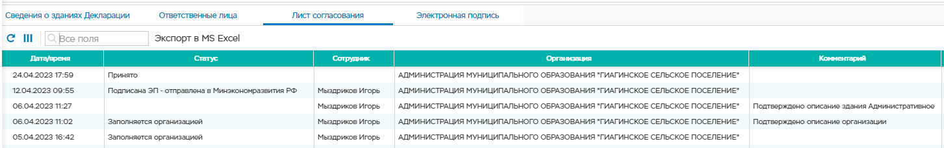
Рисунок 26 – Вкладка «Лист согласования» в карточке декларации организации
- на вкладке «Сводная информация» в карточке декларации организации нажать кнопку «Редактировать»;
- внести значения в поля п.п. 3-7 и п.п. 12-13, нажать кнопку «Сохранить».
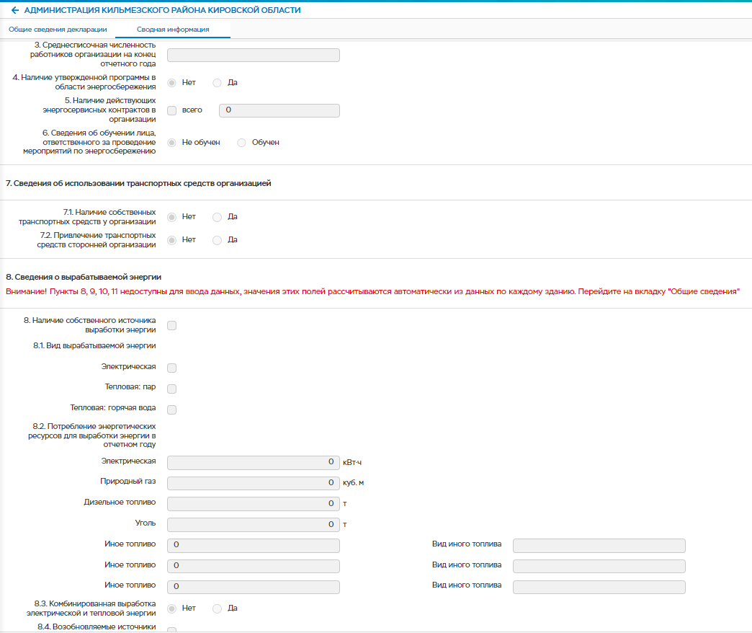
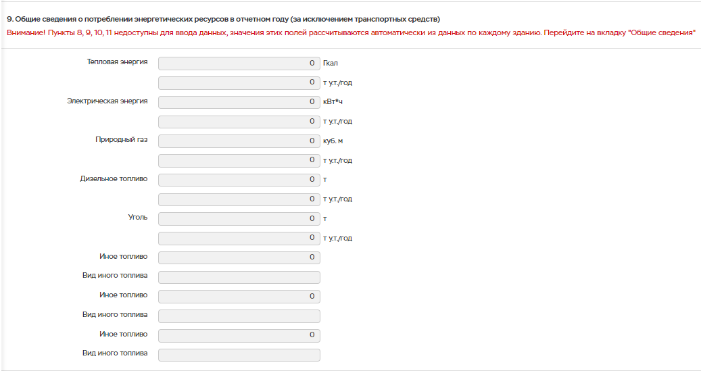
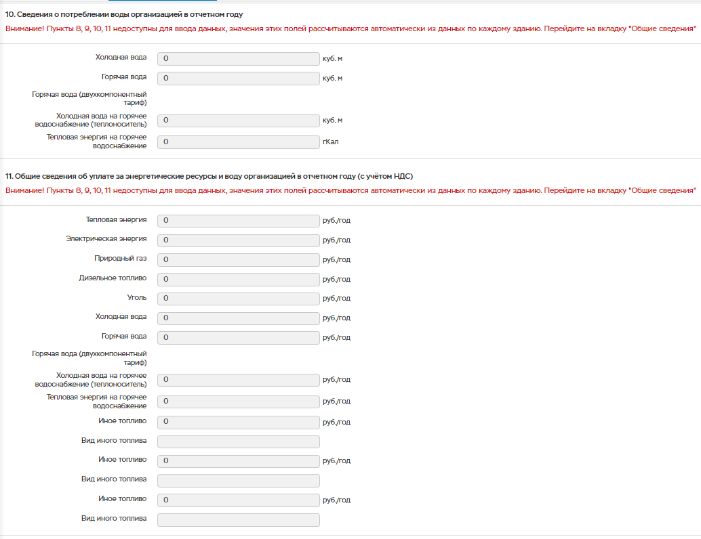
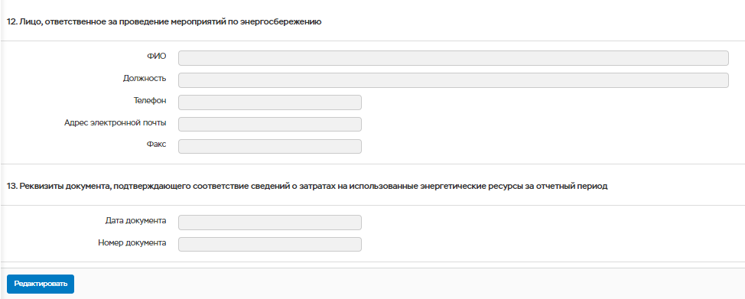
Рисунок 27 – Вкладка «Сводная информация» в карточке декларации организации
В карточке декларации организации поля на вкладке «Общие сведения декларации» не редактируются, данные автоматически заполняются из карточки организации. На вкладке «Сводная информация» доступны к редактированию только поля п.п. 3-7 и п.п. 12-13, п.п. 8-11 автоматически заполняются из карточек деклараций зданий.
В случае наличия у организации филиалов (представительств) по решению руководителя головной организации декларации в отношении каждого филиала (представительства) могут заполняются ответственным лицом головной организации или ответственными лицами соответствующих филиалов (представительств) самостоятельно. При этом сведения, указанные в декларациях филиалов (представительств) субъекта декларирования, должны быть проверены и подтверждены головной организацией субъекта декларирования. Ответственные лица от филиалов не подписывают декларацию самостоятельно. Руководитель головной организации подписывает только декларацию головной организации по окончанию заполнения деклараций головной организации и всех филиалов. Декларация филиала размещается и заполняется аналогично декларации головной организации (этапы 1-5). Данные по филиалам автоматически заносятся в итоговую декларацию головной организации и представлены на вкладке «Декларации филиалов» карточки декларации головной организации (Рисунок 28). Для перехода к редактированию декларации филиала на вкладке «Декларации филиалов» карточки декларации головной организации необходимо выбрать филиал с помощью двойного нажатия левой кнопкой мыши. Откроется карточка декларации филиала.
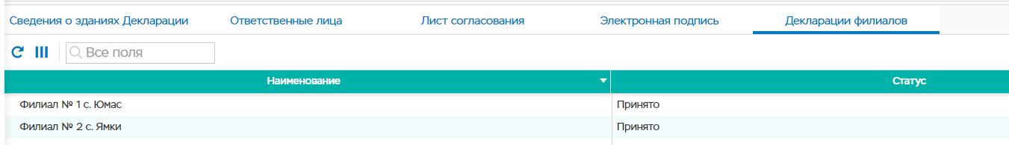
Рисунок 28 – Вкладка «Декларации филиалов» карточки декларации головной организации

- Выполнить проверку декларации по организации:
- в карточке декларации организации нажать кнопку «Проверить» (Рисунок 29). Выгружается файл протокола проверки декларации организации (Рисунок 30);
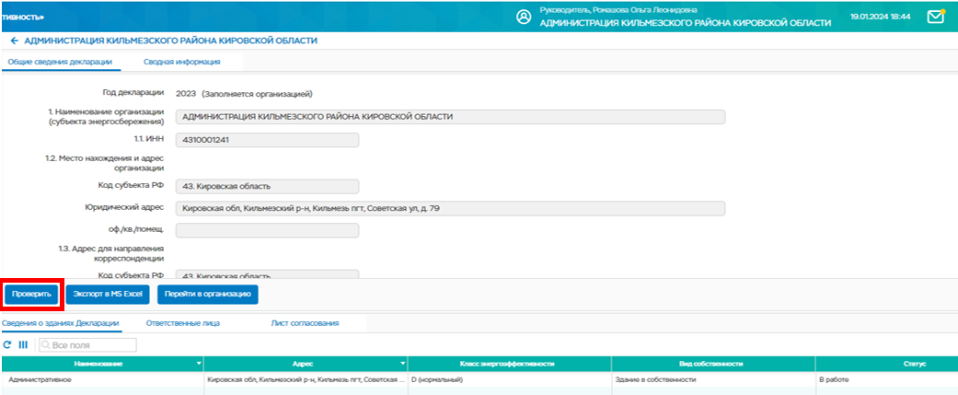
Рисунок 29 – Кнопка «Проверить» в карточке декларации организации
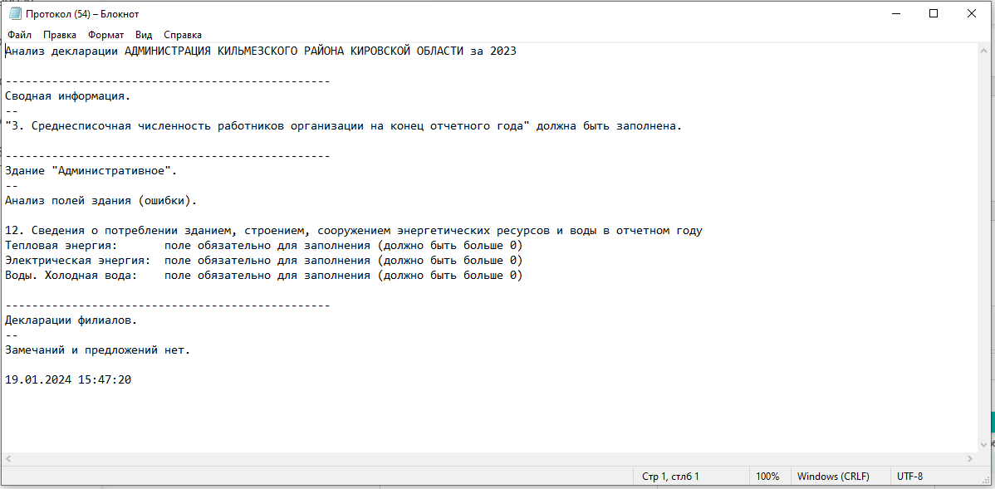
Рисунок 30 – Пример протокола проверки декларации организации
- открыть и изучить протокол проверки декларации организации (файл «Протокол.txt»);
- при необходимости в режиме редактирования исправить ошибки в карточке декларации организации и карточках деклараций зданий (этапы 4 и 5).
Если в декларации организации заполнены и сохранены все поля обязательные для заполнения (для головной организации и всех филиалов) и нет ошибок в протоколе проверки декларации организации, декларация организации и все здания организации в системе приобретают статус «Заполнено» (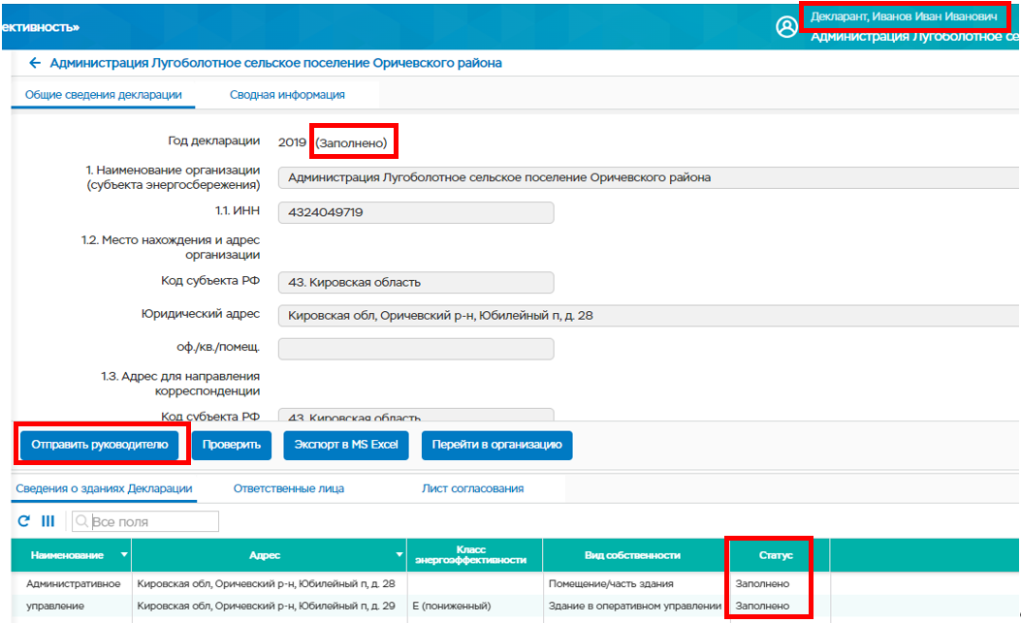
Рисунок 31 и 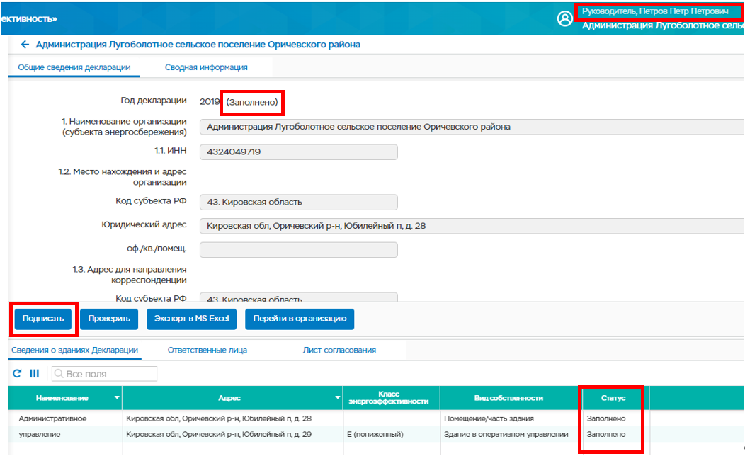
Рисунок 32), декларация доступна для отправки руководителю организации на проверку и подписание. В личном кабинете пользователя с ролью «Декларант» в карточке декларации организации появляется кнопка «Отправить руководителю» (
Рисунок 32). В личном кабинете пользователя с ролью «Руководитель» в карточке декларации организации появляется кнопка «Подписать» (
Рисунок 31).

Рисунок 31 – Карточка декларации организации в личном кабинете пользователя с ролью «Декларант» после исправления всех ошибок

Рисунок 32 – Карточка декларации организации в личном кабинете пользователя с ролью «Руководитель» после исправления всех ошибок и отправки руководителю организации на проверку и подписание пользователем с ролью «Декларант»
- Подписать декларацию по организации:
- пользователю системы с ролью «Декларант» в карточке декларации организации нажать кнопку «Отправить руководителю» (
- Рисунок 32);
- нажать кнопку «Да» в открывшемся окне подтверждения действия (Рисунок 33). Декларация направлена на согласование (подписание) руководителю организации, приобрела статус «Отправлено руководителю», недоступна для редактирования, для пользователя системы с ролью «Декларант» доступна кнопка «Вернуть на доработку» (Рисунок 34); для пользователя системы с ролью «Руководитель» доступны кнопки «Вернуть на доработку» и «Подписать» (Рисунок 35);
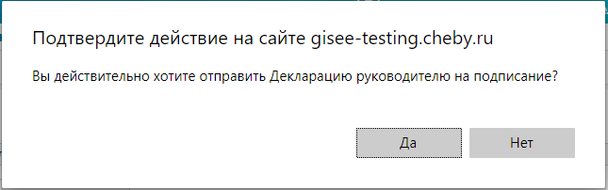
Рисунок 33 – Окно с подтверждением отправки декларации на подписание руководителю организации
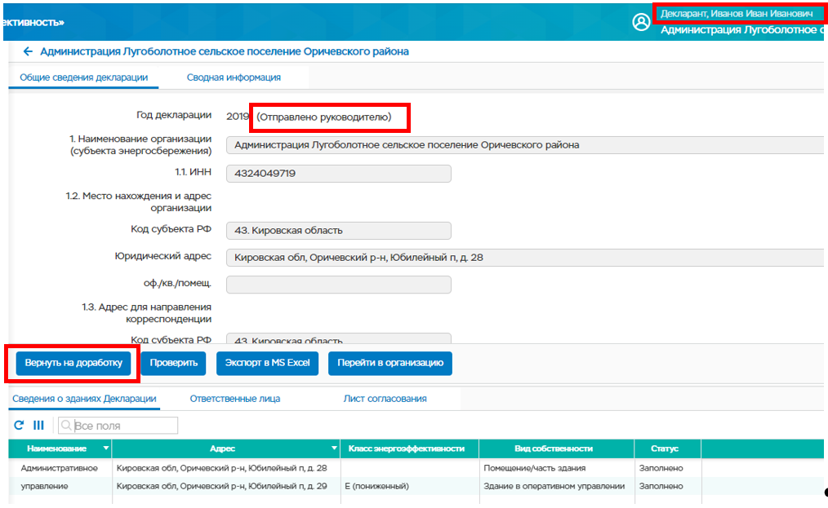
Рисунок 34 – Карточка декларации организации в личном кабинете пользователя с ролью «Декларант» в статусе «Отправлено руководителю»
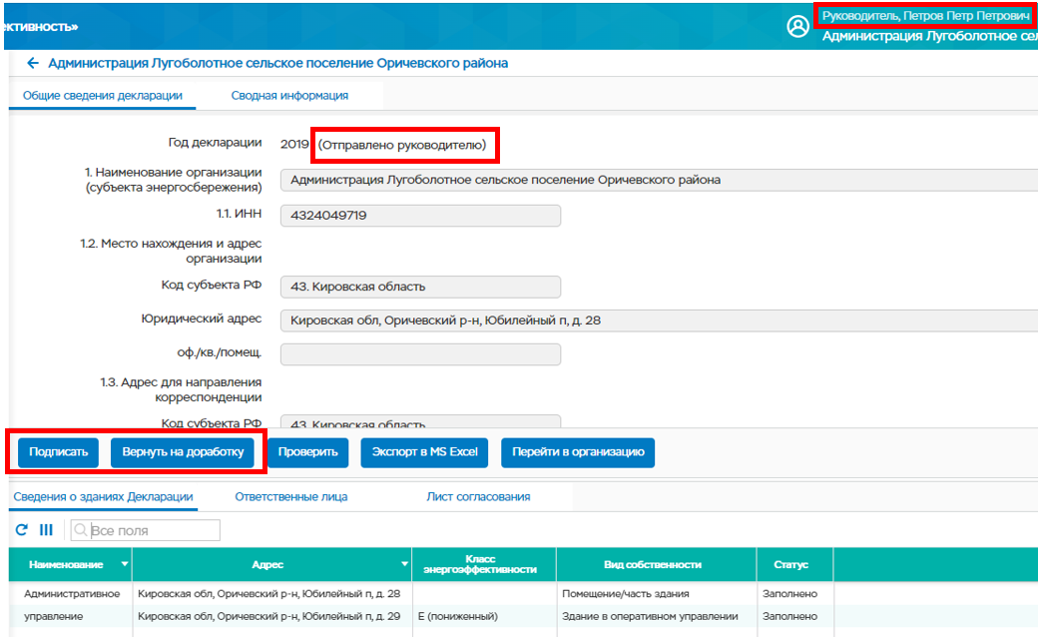
Рисунок 35 – Карточка декларации организации в личном кабинете пользователя с ролью «Руководитель» в статусе «Отправлено руководителю»
- при необходимости доработки пользователю с ролью «Руководитель» нажать кнопку «Вернуть на доработку», декларация приобретает статус «Заполнено» и доступна для редактирования;
- для подписания декларации пользователю с ролью «Руководитель» нажать кнопку «Подписать»;
- нажать кнопку «Да» в открывшемся окне подтверждения действия (Рисунок 36);
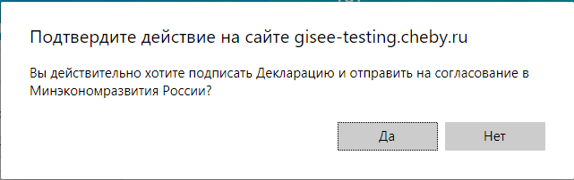
Рисунок 36 – Окно с подтверждением подписания и отправки декларации на согласование в Минэкономразвития России
- выбрать сертификат, нажать кнопку «Подписать». Декларация в системе приобрела статус «Подписана ЭП – отправлена в Минэкономразвития России»; в системе информация об электронной подписи появилась в карточке декларации организации на вкладке «Электронная подпись» (Рисунок 37);
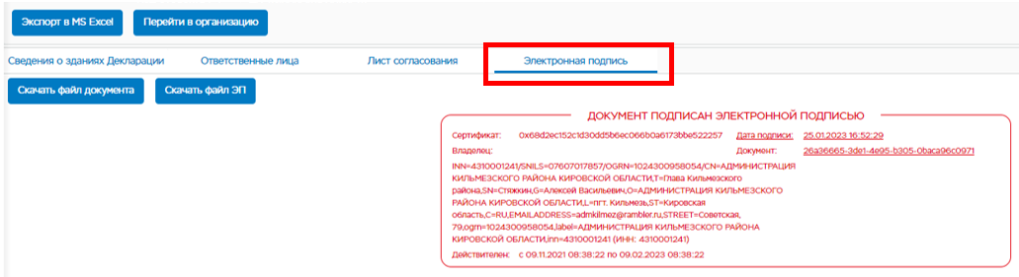
Рисунок 37 – Вкладка «Электронная подпись» в карточке декларации организации
В случае обнаружения ошибок и необходимости отклонить подписанную руководителем организации, но не утвержденную Минэкономразвития России в системе декларацию, необходимо обратиться в службу технической поддержки ГИС «Энергоэффективность» с указанием года декларации и ИНН организации.
В случае получения уведомления от ГИС «Энергоэффективность» об отклонении декларации в системе ознакомиться с причиной отклонения можно в карточке декларации организации на вкладке «Лист согласования» в столбце «Комментарий».
- после проверки и утверждения Минэкономразвития России декларация в системе переходит в статус «Принято», недоступна для редактирования (Рисунок 38).
Декларацию, внесенную в ГИС «Энергоэффективность» и находящуюся в любом статусе, можно выгрузить из системы. Для выгрузки данных декларации необходимо нажать кнопку «Экспорт в MS Excel» в карточке декларации (Рисунок 38).
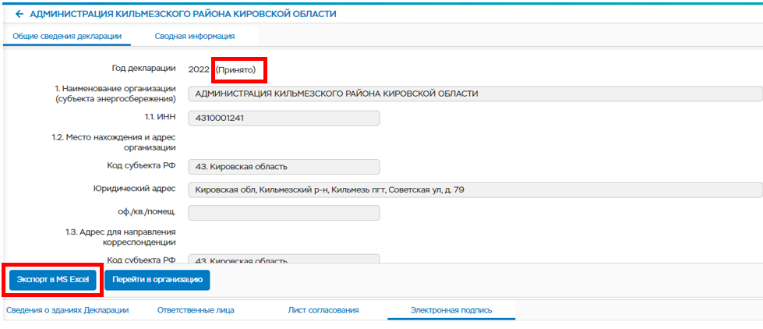
Рисунок 38 – Карточка декларации организации в статусе «Принято»
Данные декларации выгружаются в файл формата XLSX
(Рисунок 39-Рисунок 41).
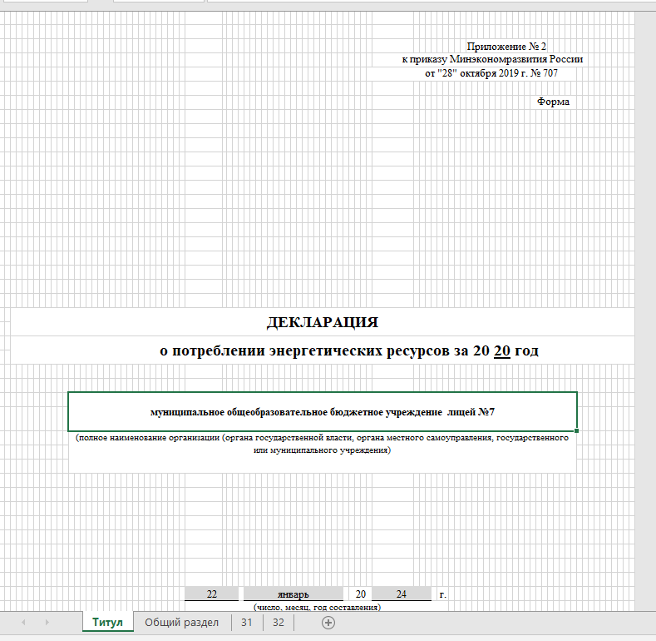
Рисунок 39 – Титульный лист декларации, выгруженной из системы в файл формата XLSX
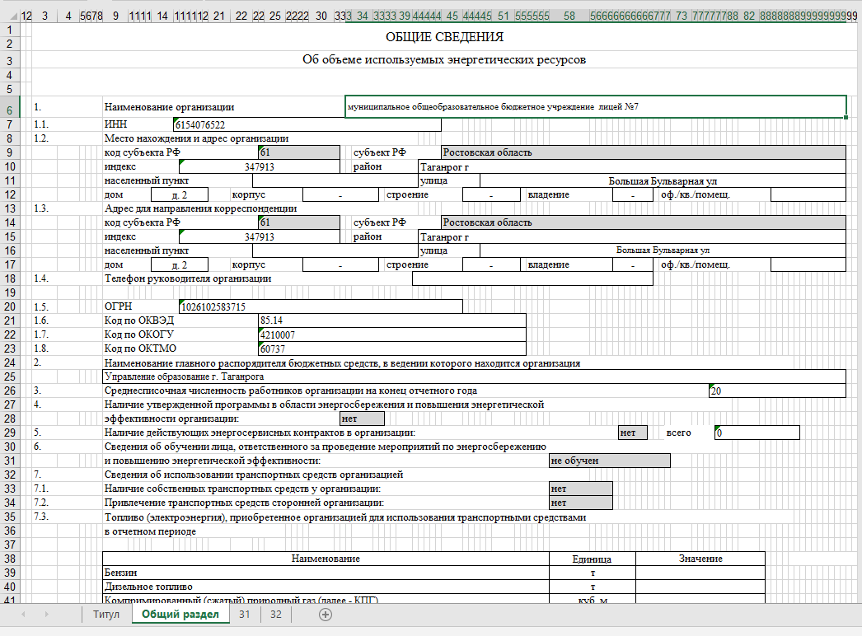
Рисунок 40 – Сведения об организации в декларации, выгруженной из системы в файл формата XLSX
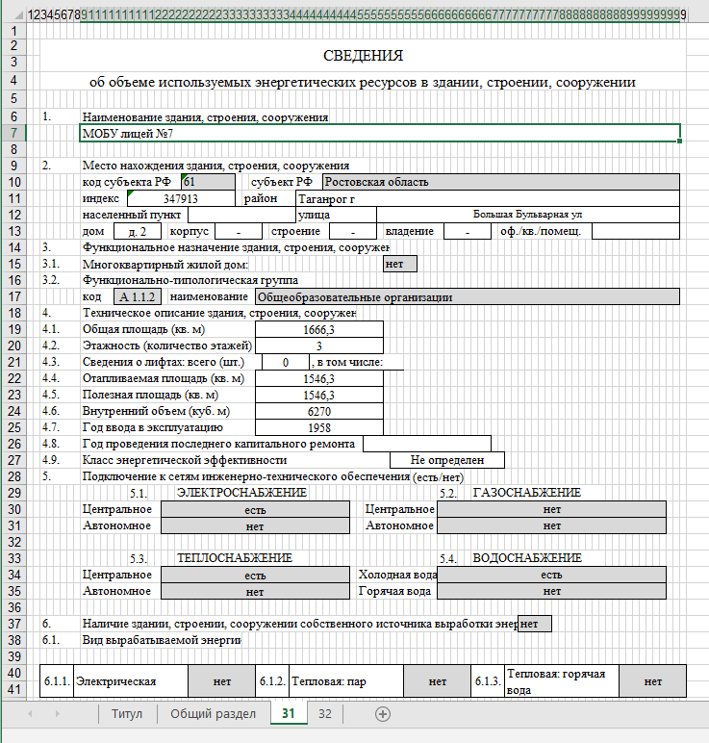
Рисунок 41 – Сведения о здании организации в декларации, выгруженной из системы в файл формата XLSX

